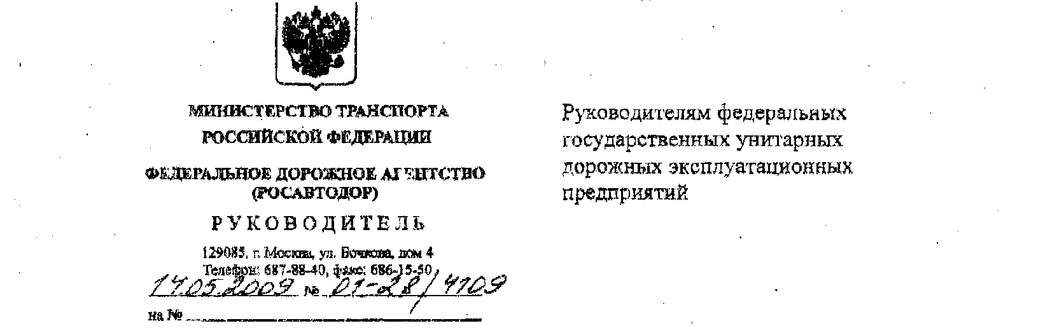

О лицензировании

В соответствии с Федеральным законом от 22 июля 2008 г. № 148-ФЗ “О внесении изменений в Градостроительный кодекс Российской Федерации и отдельные законодательные акты Российской Федерации”, с 1 января 2009 года прекращено предоставление лицензий на следующие виды деятельности:
- проектирование зданий и сооружений, за исключением сооружений сезонного или вспомогательного назначения;
- строительство зданий и сооружений, за исключением сооружений сезонного или вспомогательного назначения;
- инженерные изыскания для строительства зданий и сооружений, за исключением сооружений сезонного или вспомогательного назначения,
До 1 января 2010 года выполнение видов работ по инженерным изысканиям, по подготовке проектной документации, по строительству, реконструкции, капитальному ремонту объектов капитального строительства разрешено как на основании действующей лицензии, так и на основании выданного саморегулируемой организацией соответствующего вида свидетельства о допуске к определенному виду (видам) работ, а после указанной даты - только на основании свидетельства о допуске, оформленному применительно к виду работ, перечисленному в перечне, утвержденном приказом Минрегиона России от 9 декабря 2008 г. № 274.
Таким образом, для продолжения выполнения работ все подрядные организации (индивидуальные предприниматели), которые задействованы при выполнении работ, указанных в перечне, должны не позднее 1 января 2010 года оформить вышеуказанные свидетельства о допуске к. работам.
Федеральное дорожное агентство информирует, что на базе Ассоциации дорожников Москвы и Ассоциации «АСПОР» зарегистрировано Некоммерческое партнерство «Межрегиональное объединение дорожников «Союздорстрой», находящееся в настоящий момент в процессе получения статуса саморегулируемой организации. Некоммерческое партнерство создано для осуществления функций саморегулируемой организации в дорожкой отрасли с учетом ее специфики. При данной организации планируется создать центр повышения квалификации инженерно-технического персонала, третейский суд, а также иные предусмотренные законодательством органы.
С уставными и внутренними документами Некоммерческого партнерства «Межрегиональное объединение дорожников «Союздорстрой», условиями вступления и членства в данной организации, составом её членов и органов управления, а также иными данными по организации можно ознакомиться в самом партнерстве по адресу: 101000, Москва, Лучников пер., д.4, стр.2, оф.26.

А.М.Чабунин
